APLICATIVO DE GESTÃO DE ACERVO BIBLIOTECÁRIO ESCOLAR

ESCOLA MUNICIPAL PROFESSORA NICE D ALMEIDA MUNIZ
RECREIO - MG

ALUNO: ALAN SIMÕES DA SILVA
CURSO: Ciência da Computação

15 de Outubro de 2024

INDICE

Partes Envolvidas……………………………………………………………………….………..03

Demanda Sociocomunitária……………………………………………………………………..03

Objetivo…………………………………………………………………………………………….04

Plano de Trabalho…..…………………………………………………………………………….05

Levantamento de Requisito…………………………..…………………………………..05

Modelar Software………………………………………..………………………………...05

Tela de Login………………………………………………………………………06

Tela Inicial………………………………………………………………………….08

Tela Acervo………………………………………………………………………..10

Tela de Empréstimos……………………………………………………………..16

Tela Alunos………………………………………………………………………..17

Desenvolver Software..…………………………………………………………………...18

Testes Internos e Testes UAT……………………..……………………………………..21

Treinamento………………………………………………………………………………..21

Go live………………………………………………………………………………………21

Pesquisa de Satisfação & Acompanhamento………………………………………….21

Encerramento do Projeto……………………………………………………………………….23

Partes Envolvidas

As partes envolvidas nesta atividade são colaboradores da Escola Municipal Professora Nice, que atualmente possuem o controle do Acervo da Biblioteca Escolar, assim como os empréstimos dos livros através de planilhas manuais impressas, gerando falta de controle do acervo e dos livros emprestados aos Alunos.
A Escola está localizada na RUA SARGENTO EUBER DE QUEIROZ, 142 SEBASTIÃO DADU ARRUDA. 36740-000 Recreio - MG, sua população era de 11.007 habitantes, segundo o censo de 2022.
A escola possui em média 334 alunos matriculados, atendendo aos níveis Ensino Fundamental, Anos Iniciais e Anos Finais.
Integrantes da Escola,
A Diretora regente: Juliana Mury
A Coordenadora: Rosemere de Castro Paiva
A Gestão do Acervo da Biblioteca é feita pela: Alba Panza

Demanda Sociocomunitária

A implantação de um aplicativo de gestão do Acervo Bibliotecário da Escola garantirá um controle do estoque de Livros existentes na escola e também um controle dos livros que são emprestados aos Alunos. Esta atividade proporciona a aplicação prática de desenho da solução, conhecer as dores do seu cliente, pontos críticos do processo, técnicas de programação, de design de software, isso tudo expande e aprimora o conhecimento de todos os envolvidos nesse trabalho.

Objetivo

A implementação de um aplicativo em Android para controlar o Acervo de Livros da Biblioteca Escolar permitirá um controle exato dos livros que a Escola possui, assim como onde estão localizados e se podem estar disponíveis para serem emprestados aos Alunos.
Toda a gestão ocorrerá através do App, permitindo acompanhar tudo na palma da mão, com apenas alguns cliques e ações. O uso será exclusivo da Escola, somente pessoas autorizadas terão o acesso.
Os Alunos não terão acesso ao App.

Plano de Trabalho

O plano contemplará as seguintes etapas:

Levantamento de Requisitos
Será feito o levantamento diretamente na escola acompanhando como funciona atualmente a Biblioteca da Escola e seus fluxos.
A atividade ocorrerá conforme data declarada no cronograma abaixo:
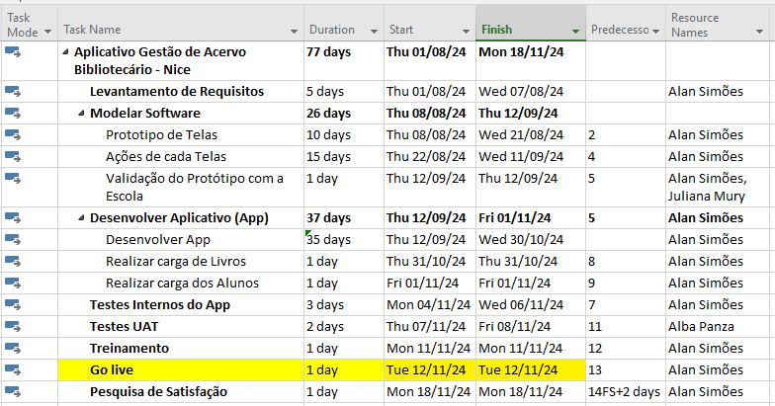

Modelar Software
Criação dos protótipos das Telas e suas ações permitidas, apresentando os campos obrigatórios, mensagens, etc. Todas as telas devem ser validadas e aprovadas pela responsável da Biblioteca. A aprovação ocorrerá presencialmente na Escola, conforme data declarada no cronograma acima.

Abaixo apresentaremos os protótipos das telas aprovadas:
Tela de Login

Para acessar o App será permitido fazer o cadastro ou realizar o login.
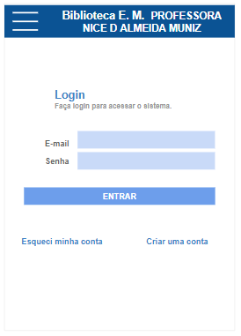
PROTÓTIPO

- Clique na opção “Criar uma Conta” para seu primeiro acesso. O cadastro exigirá as seguintes informações:
  - Nome: nome do usuário
  - Email: email do usuário
  - Senha: senha do usuário (deve ser criptografada e com complexidade de senha)
  - Telefone: telefone do usuário
  - Escola: permitir que mais de um usuário possa acessar o sistema, tendo visibilidade de acordo com a Escola que está associada.
Teremos apenas um perfil no App, que será sempre o Admin do sistema.
- Caso já tenha criado seu acesso informe:
  - Login: email do usuário
  - Senha: senha do usuário
Caso tenha esquecido sua senha, clique na opção “Esqueci minha conta”, você será informado para entrar em contato com o departamento de TI.
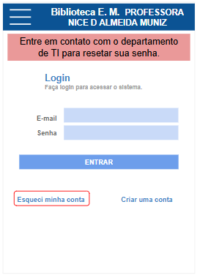
PROTÓTIPO

Tela Inicial

Ao logar no App será exibido um Menu à esquerda (3 linhas) e no centro a quantidade de livros cadastrados e a quantidade de Livros Emprestados.

- A quantidade de Acervo são apenas os livros ativos para empréstimo.
- A quantidade de Empréstimos são apenas os ativos no momento.
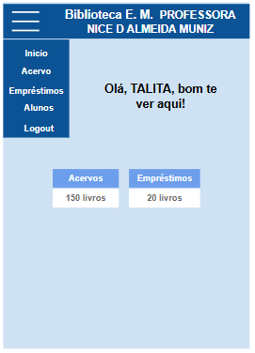
PROTÓTIPO

Biblioteca Olavo Bilac
Detalhamento do Menu

- Início: tela inicial ao logar no sistema.
- Acervo: gestão de todos os livros registrados.
- Empréstimos: gestão de empréstimos de livros aos alunos da escola.
- Alunos: gestão dos alunos matriculados na escola e que podem retirar livros na biblioteca.
- Logout: sair do aplicativo.

Pontos Importantes:
- O menu deve abrir apenas quando o mesmo for clicado.
- O menu deve ser ocultado após a seleção do mesmo.
- O menu deve ser mantido fixo no topo da tela.

Tela Acervo

Ao acessar a tela, ela exibirá os últimos 20 livros cadastrados. Você poderá fazer uma pesquisa pelo Título ou Nome do autor.

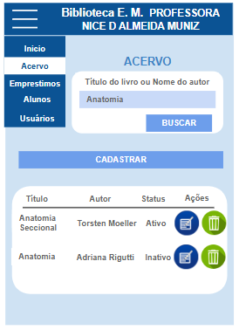
PROTÓTIPO

O campo de digitação do Título do Livro ou Nome do autor deve:
- ignorar a formatação de letras maiusculas ou minúsculas no momento da pesquisa.
- o campo deve ser limitado em até 25 caracteres
- aceitar letras e números

Detalhamento da Tela:

Campos

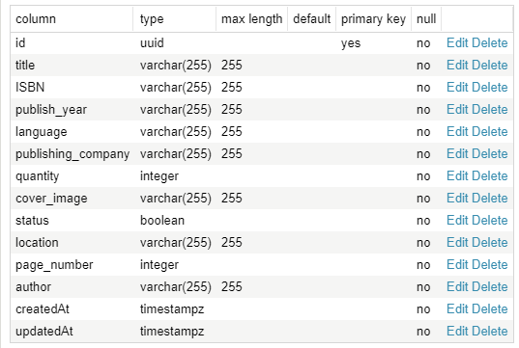

- INCLUIR LIVRO
Clique sobre o botão para incluir um novo livro, escolha a opção desejada:

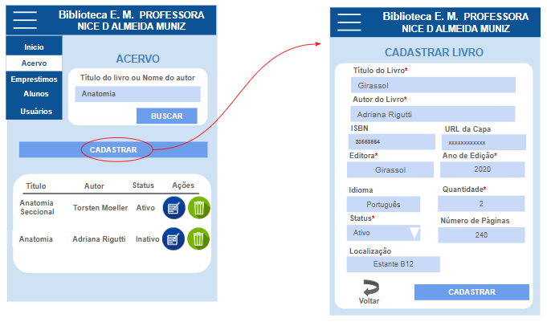
PROTÓTIPO
PROTÓTIPO

Pontos Importantes:
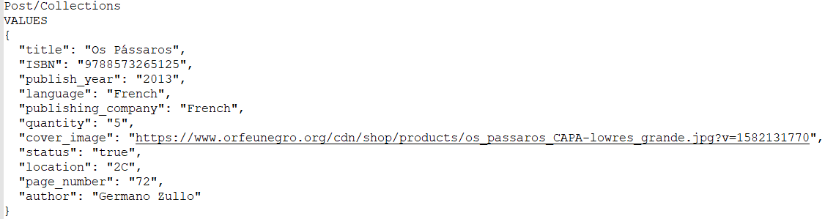
- A primeira carga será feita de forma automática, via insert, utilizando a API Swagger a ser carregada pela equipe de TI.

- Os campos com *, são campos mandatórios.
- Quando clicar no botão “CADASTRAR” uma mensagem de sucesso deve ser exibida e deve voltar à tela de Acervo.
- Exibir mensagem para os campos que são mandatórios e não tenham sido preenchidos após clicar em “CADASTRAR”.
- Botão Voltar, deve voltar para tela de Acervo, os dados preenchidos serão perdidos caso não tenham sido salvos.

- EDITAR LIVRO

Clique sobre o ícone  para acessar o registro de um livro já registrado.

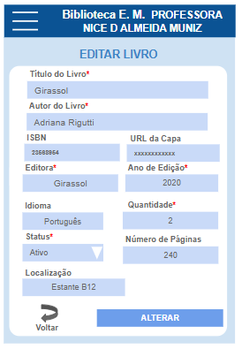
PROTÓTIPO

Realize os ajustes necessários e clique em “Alterar” para que os dados sejam salvos.

Pontos Importantes:
- Os campos com *, são campos mandatórios.
- Quando clicar no botão “ALTERAR” uma mensagem de sucesso deve ser exibida e deve voltar à tela anterior para buscar novos livros.
- Levar em consideração o número de cópias para manter a disponibilidade na tela de empréstimos.
- EXCLUIR LIVRO

Clique sobre o ícone para excluir um livro.

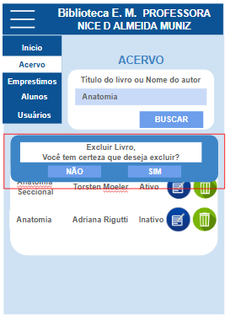
PROTÓTIPO

Pontos Importantes:
- Só pode permitir a exclusão de um livro se o mesmo não tiver nenhum empréstimo registrado. Exibir mensagem caso não seja possível excluir.
- Exibir mensagem de sucesso na exclusão.
- Em qualquer fim de ação manter na tela do Acervo.

Tela Empréstimos

Nesta tela deverá permitir buscar por um Aluno ou pela Situação que se encontra os empréstimos(emprestado ou devolvido).
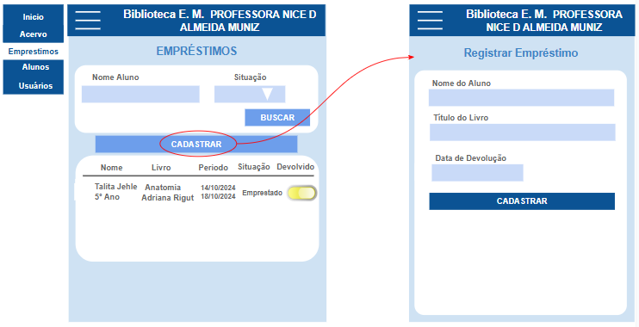
PROTÓTIPO
PROTÓTIPO

Pontos Importantes:
- Caso não encontre o Aluno desejado apresentar uma mensagem que o mesmo não foi encontrado.
- O resultado da pesquisa pode ser exibido na mesma tela, logo abaixo da pesquisa.
- Tanto Nome do Aluno como Título do Livro, deve ser inteligente, ou seja, a medida que for escrevendo exibir as opções logo abaixo do campo para ser selecionado.
- Data de Devolução deve pelo menos garantir que não seja informado dias anteriores ao dia corrente.
- Apresentar mensagem que o registro foi realizado com sucesso no sistema.

Tela Alunos

Tem como objetivo identificar todos os Alunos da Escola que podem vir a solicitar Livros na Biblioteca.

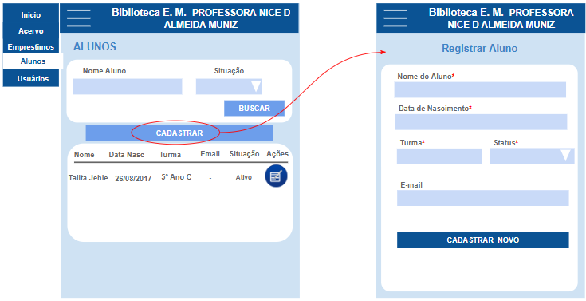
PROTÓTIPO
PROTÓTIPO
Pontos Importantes:
- A primeira carga de Alunos será via insert, utilizando a API Swagger de responsabilidade da equipe de TI.
- O Aluno poderá ter o status de:
  - Ativo
  - Inativo
  - Bloqueado: inadimplente na entrega dos livros já emprestado. Sem permissão de solicitar novos empréstimos.
- Na Tela de Empréstimo só deverá exibir os alunos que estão no status de Ativo.
- Para incluir novos Alunos, basta clicar no que aparece uma tela para inserir os dados.
- Ao clicar em e uma mensagem de sucesso será exibida.

Desenvolver Software
Seguindo as solicitações do presente trabalho universitário, utilizando o Reactive Native, nele contemplando os seguintes tópicos:
- sintaxe e componente
- interface gráfica
- persistência de dados
- conexão remota
- tópicos avançados

Informações técnicas adicionais desenvolvidas:
Especificação do Front(APP):
- React Native
- Typescript
- Expo

Especificação de Back(API):
- Node JS
- PostgresSQL
- Express
- JWT (Json Web Token)
- Typescript
- Orientação a objetos
- Desenvolvimento assincrono
- ORM (Sequelize)
- Padrão de arquitetura MVC

Telas do trabalho desenvolvido:
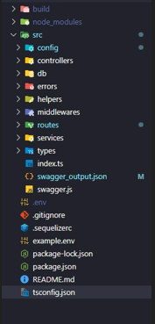
ESTRUTURAÇÃO DE
DESENVOLVIMENTO
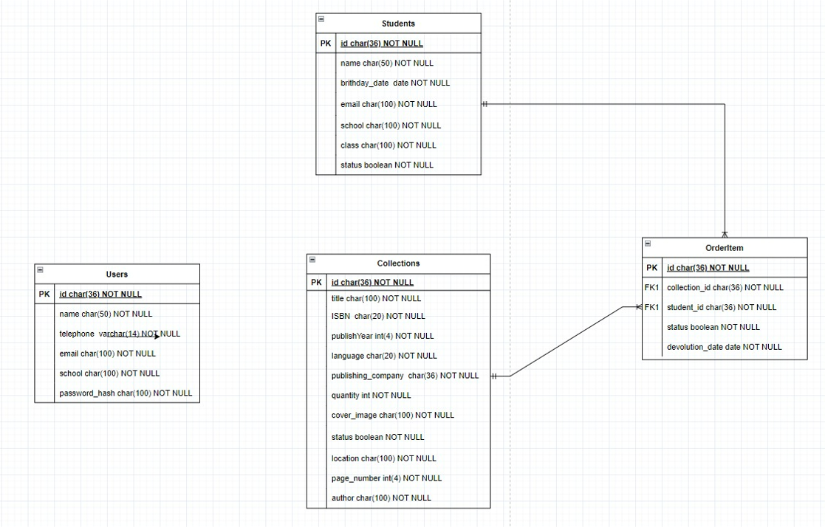
DIAGRAMA ESTRUTURAL DA UML
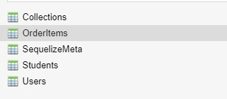
ESTRUTURA DE TABELAS

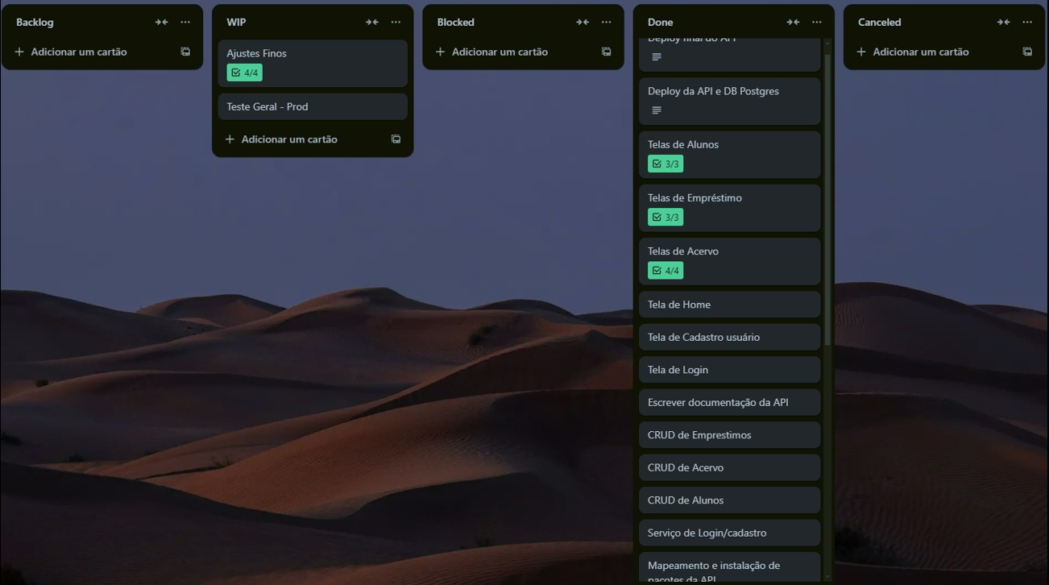
CONTROLE DAS ATIVIDADES
DE DESENVOLVIMENTO
Será feito uma carga inicial no aplicativo da listagem de livros e dos alunos, com objetivo de apoiar nos testes que virão na fase seguinte, garantindo assim o cenário atual vivido na Escola.
A atividade ocorrerá conforme data declarada no cronograma.

Testes Internos & Testes UAT
A primeira etapa será os testes internos do App, garantindo que toda a modelagem definida está de fato contemplada no aplicativo desenvolvido, estes testes serão feitos pelo Alan Simões.
A segunda etapa de testes contemplará a participação do coordenador da Biblioteca da Escola, que hoje faz o monitoramento dos livros e dos empréstimos, tem como objetivo confirmar que as solicitações foram atendidas conforme escopo solicitado, como também identificar possíveis “erros” no app.
O teste UAT ocorrerá conforme data declarada no cronograma acima, de forma online, devido a distância da Escola do local que moro.

Treinamento
O treinamento será aplicado para todas as pessoas definidas pela Coordenação da Escola, garantindo assim que outras pessoas tenham conhecimento da ferramenta. Será online, com material de apoio(manual).

Go live
Implementação oficial do aplicativo na Escola, garantindo a gestão do acervo da Biblioteca escolar e o registro dos empréstimos de livros aos alunos, a implementação será realizada fisicamente na Escola..

Pesquisa de Satisfação & Acompanhamento
Após 2 dias da implementação do sistema, solicitaremos uma avaliação do aplicativo disponibilizado para que possam expressar se as funcionalidades estão de fato atendendo a necessidade da Biblioteca Escolar e quais melhorias podem ser aplicadas. A reunião será presencial com a coordenação da escola.

Carta de Aprovação para Implementação do Aplicativo Bibliotecário Escolar.

De acordo com a apresentação do protótipo do aplicativo de Gestão de Acervo Bibliotecário, autorizo o desenvolvimento e implementação na Escola Municipal Professora Nice Muniz, sem qualquer custo de desenvolvimento e implementação para a escola, sendo um projeto beneficente para trazer melhorias para a escola.

______________________ ____________________
Juliana Mury Alan Silva
Diretora Escolar Aluno - Desenvolvedor
______________________
Adriane Aparecida Gonçalves
Testemunha

Recreio, 12 de Setembro de 2024.

Encerramento do Projeto

1. CONTEXTUALIZAÇÃO:

Durante a experiência vivenciada, notei que a percepção dos usuários finais, são em alguns pontos bastante diferentes de nós desenvolvedores e um ponto que me chamou bastante atenção, foi a não preocupação de se preocuparem e nem mencionaram a questão de segurança, que por mas que seja um aplicativo de biblioteca, a segurança é um ponto primordial nos dias de hoje, atendo a tantos ataques que vem se aprimorando a cada dia.
O meu papel como desenvolvedor, foi bastante gratificante, pois pude colocar em prática grande parte do aprendizado que adquiri nos estudos e que desde então estavam somente na teoria e essa troca de experiências entre usuários e desenvolvedores, enriquece todo o projeto, sem contar que muitas coisas que às vezes nós desenvolvedores que somos muito técnicos não percebemos e os usuários sim e vice e versa, pois como citei acima, os usuários não têm às vezes noção de que como pequenos ajustes ou funcionalidades que não pensaram podem ser aplicadas no projeto.
Outro ponto é que os usuários não têm noção de que um aplicativo, por mais simples que seja, pode e vai otimizar o seu dia a dia, poupando tempo, organizando o processo, que podem ser dedicados a outras atividades.

Foi bastante satisfatório e gratificante interagir com os membros da escola para entender suas demandas e facilitar o acesso à informação por meio de tecnologia.

2. METODOLOGIA

Como a escola está localizada em uma cidade distante de onde moro, o processo foi feito mediante reuniões com a utilização do GoogleMeet e em alguns momentos por chamadas telefônicas, escutando e retirando dúvidas de como poderia ajudar no processo de empréstimos de livros da biblioteca.

3. RESULTADOS E DISCUSSÃO

Link github:
https://github.com/alansimoes1981/biblioteca-app
https://github.com/alansimoes1981/biblioteca-api

Link gerenciamento via api utilizando Swagger:
https://api-freela-biblioteca.onrender.com/swagger-doc/#/

Link expo app biblioteca :
https://expo.dev/accounts/plsr12/projects/my-expo-app/builds/7f29c537-6f11-42eb-9a38-721eca9a69e5

Evidências de Implementação, Acompanhamento e Visitas:

- Foto - Controle de Emprestimo no Papel3.jpeg: conhecendo a forma como a escola registrava o empréstimo de livros aos alunos com a bibliotecária Alba.
- Foto - Ficha do Aluno + Controle de Empréstimo 1.jpeg: visualizando o formulário de empréstimo já utilizado.
- Foto - Lista de Acervo em Papel.jpeg: conhecendo o controle do acervo feito via caderno, nada digitalizado. A Bibliotecária controla seu acervo apenas pelas anotações feitas em um caderno.
- Foto - Vendo as Info nos Livros 1.jpeg: entendendo com a Bibliotecária os dados dos livros e como os mesmos devem ser inseridos no app.
- Fotosdo treinamento :
  - Seguindo o Manual e Digitando no App 1.jpeg,
  - Seguindo o Manual e Digitando no App 3.jpeg,
  - Seguindo o Manual e Digitando no App 8.jpeg: treinamento do aplicativo com a Bibliotecária, realizando o passo a passo com ela, para que entenda as funcionalidades do app.

- Fotos apresentando sistema aos Alunos:
  - Apresentando o sistema ao aluno 1.jpeg,
  - Apresentando o sistema ao aluno 3.jpeg,
  - Apresentando o sistema ao aluno 4.jpeg: a Bibliotecária apresentando o aplicativo para os alunos conhecerem. Os alunos gostaram muito do app.

- Foto - Bibliotecaria e Coordenadora.jpeg: registrando a participação da Bibliotecária e da Coordenadora, que foram peças fundamentais para a entrega deste projeto.
- Foto - Diretora e Bibliotecaria.jpeg: registrando a participação da Diretora, que me permitiu fazer este incrível trabalho junto com a Bibliotecária.

- Fotos pesquisa de Satisfação:
  - Avaliando o Sistema - Pesquisa de Satisfacao 1.jpeg,
  - Avaliando o Sistema - Pesquisa de Satisfacao 2.jpeg: registrando a pesquisa de satisfação após o período de utilização do aplicativo.
- Documento - carta aprovacao assinada2.pdf: carta de aprovação assinada pela diretora da escola que permite a implementação do aplicativo.

- Documentos:
  - pesquisa satisfacao Adriane.pdf,
  - pesquisa satisfacao Alba.pdf: registro da pesquisa de satisfação preenchida e assinada

- Documento - Projeto Bibliotecario.pdf: cronograma detalhando as atividades do projeto até sua finalização.

